PEDIDO DE PROVIDÊNCIAS Nº 2123/2022
Substituição de lâmpadas queimadas na Rua Igrejinha, esquina com a Rua Sapiranga, no Bairro Jardim Mauá.
Solicita-se, após os trâmites regimentais, que seja enviada cópia da presente proposição ao Poder Executivo, para que realize as seguintes providências:

Substituição de lâmpadas queimadas na Rua Igrejinha, esquina com a Rua Sapiranga, no Bairro Jardim Mauá.

Novo Hamburgo, 04 de julho de 2022.

Vereadora Lourdes Valim

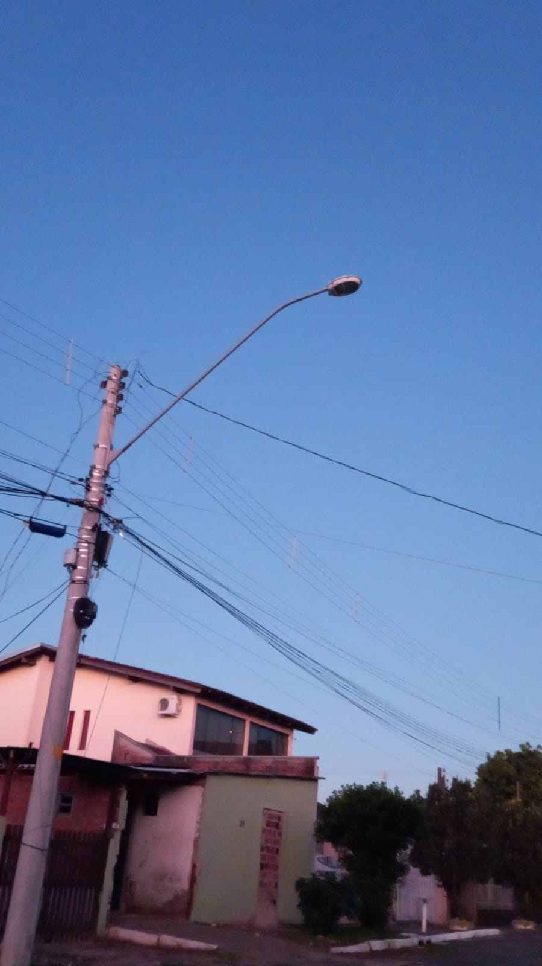
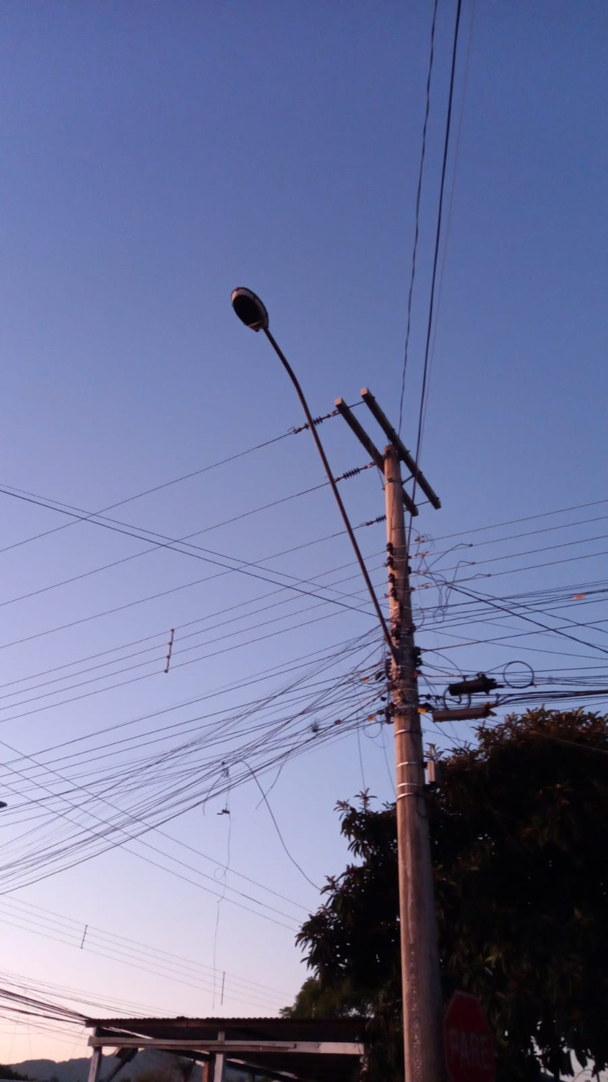

Obs.: Redação conforme o original da autora.
/FB

